**Guía 2 de Historia, geografía y Cs. Sociales**

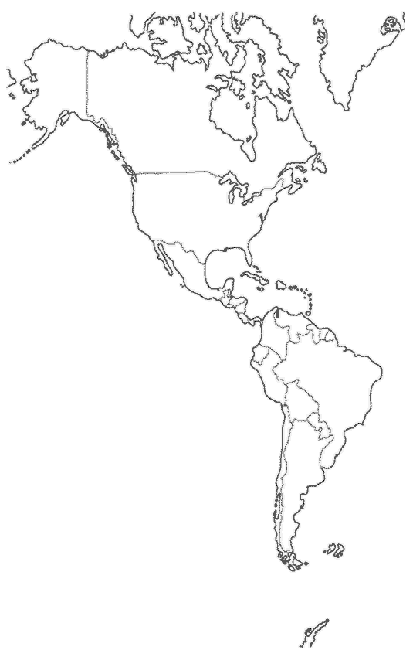

**año 2020**

**Octavos Básicos**

1.- Pinta los 5 países que tienen mayores casos de coronavirus (10 puntos)

2.- Anota en el mapa la cantidad de casos que tiene cada país (16 puntos)

3.- Responde: (10 puntos)

a) ¿Qué factores muestra la región afectada?

b) ¿Qué título tendría este mapa?

c) ¿Qué tipo de región muestra este mapa?, ¿Por qué?

d) ¿Por qué es necesario establecer este tema en una región?

**NOMBRE ALUMNO(A)** : ____________________________________

**LETRA DEL CURSO AL QUE PERTENECE:** ___

**PROFESOR(A)** : Loreto Cabrera M.

**FECHA**  : Lunes 23 de marzo 2020

**Puntaje total: 36 puntos**

**HABILIDADES:**

Representar la ubicación y características de los lugares e información geográfica (c)

**OBJETIVOS DE APRENDIZAJE:**

OA 20: Explicar los criterios que definen una región (factores y tipos)

**OBJETIVO DE EVALUACIÓN:**

Localizar, identificar y clasificar una región